**ALUNO (A):**



## DATA: / / 2019

**LISTA DE EXERCÍCIO-MATEMÁTICA**

# SÉRIE: 1º ANO

# 2º BIMESTRE

## PROFESSOR (A): PAULO JALES

**Nota:**

**Nº DE QUESTÕES:19**

**Questão 01 - (IFPE/2014)**

Com relação às razões trigonométricas, assinale a única alternativa que apresenta uma relação verdadeira.

a) 

b) 

c) 

d) 

e) 

**Questão 02 - (UEFS BA/2013)**

Se , então senθ é igual a

a) 

b) 

c) 

d) 

e) 

**Questão 03 - (UNICAMP SP/2011)**

O radar é um dos dispositivos mais usados para coibir o excesso de velocidade nas vias de trânsito. O seu princípio de funcionamento é baseado no efeito Doppler das ondas eletromagnéticas refletidas pelo carro em movimento. Considere que a velocidade medida por um radar foi Vm = 72 km/h para um carro que se aproximava do aparelho.

Quando um carro não se move diretamente na direção do radar, é preciso fazer uma correção da velocidade medida pelo aparelho (Vm) para obter a velocidade real do veículo (Vr). Essa correção pode ser calculada a partir da fórmula Vm = Vr⋅cos(α), em que α é o ângulo formado entre a direção de tráfego da rua e o segmento de reta que liga o radar ao ponto da via que ele mira. Suponha que o radar tenha sido instalado a uma distância de50 m do centro da faixa na qual o carro trafegava, e tenha detectado a velocidade do carro quando este estava a 130 m de distância, como mostra a figura abaixo.

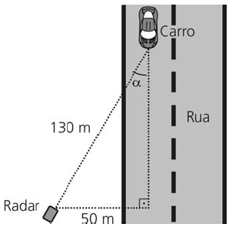

Se o radar detectou que o carro trafegava a 72 km/h, sua velocidade real era igual a

a) 66,5 km/h.

b) 78 km/h.

c) 36 km/h.

d) 144/ km/h.

**Questão 04 - (UNESP SP/2009)**

Determinando m, de modo que as raízes da equação  sejam o seno e o cosseno do mesmo ângulo, os possíveis valores desse ângulo no 1.º ciclo trigonométrico são:

a) 0° ou π.

b) 3π/2 ou 2π.

c) π ou 2π.

d) π/2 ou 3π/2.

e) π ou 3π/2.

**Questão 05 - (UFRR/2009)**

Indique qual das afirmações abaixo é verdadeira :

a) cos 200º < tan 200º < sen 200º

b) cos 200º < sen 200º < tan 200º

c) sen 200º < tan 200º < cos 200º

d) sen 200º < cos 200º < tan 200º

e) tan 200º < sen 200º < cos 200º

**Questão 06 - (UPE/2009)**

Sobre a equação , é CORRETO afirmar que

a) não tem solução em 

b) pode ser escrita na forma sen 2 x = 1

c) admite soluções  para todo número k inteiro e positivo

d) o valor  não é raíz dessa equação

e) o valor  é raíz dessa equação

**Questão 7 - (UFAM/2007)**

Dado, então senx – cosx é igual:

a) 

b) 

c) 

d) 

e) 

**Questão - (UEPB/2007)**

O valor de é igual a :

a) 

b) 

c) 

d) 

e) 

**Questão 9 - (UFMA/2007)**

Considere uma circunferência de raio  a medida do ângulo , como na figura abaixo.

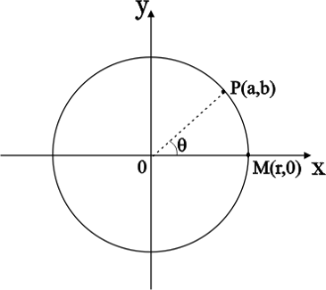

Assim, é correto afirmar que:

a) 

b) 

c) 

d) 

e) 

**Questão 10 - (UFPel RS/2007)**

Toda igualdade envolvendo funções trigonométricas que se verifica para todos os domínios de tais funções é uma Identidade Trigonométrica.

A expressão idêntica a  é

a) y = cos x – sec x.

b) y = sec x – cos x.

c) y = sec x.

d) y = 1 – cos x.

e) y = sen x + cos x.

f) I.R.

**Questão 11 - (ENEM/2018)**

A inclinação de uma rampa é calculada da seguinte maneira: para cada metro medido na horizontal, mede-se x centímetros na vertical. Diz-se, nesse caso, que a rampa tem inclinação de x%, como no exemplo da figura:

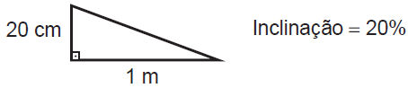

A figura apresenta um projeto de uma rampa de acesso a uma garagem residencial cuja base, situada 2 metros abaixo do nível da rua, tem 8 metros de comprimento.

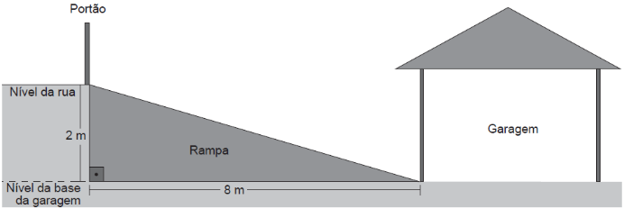

Depois de projetada a rampa, o responsável pela obra foi informado de que as normas técnicas do município onde ela está localizada exigem que a inclinação máxima de uma rampa de acesso a uma garagem residencial seja de 20%.

Se a rampa projetada tiver inclinação superior a 20%, o nível da garagem deverá ser alterado para diminuir o percentual de inclinação, mantendo o comprimento da base da rampa.

Para atender às normas técnicas do município, o nível da garagem deverá ser

a) elevado em 40 cm.

b) elevado em 50 cm.

c) mantido no mesmo nível.

d) rebaixado em 40 cm.

e) rebaixado em 50 cm.

**Questão 12 - (ENEM/2018)**

A inclinação de um telhado depende do tipo e da marca das telhas escolhidas. A figura é o esboço do telhado da casa de um específico proprietário. As telhas serão apoiadas sobre a superfície quadrada plana ABCD, sendo BOC um triângulo em O. Sabe-se que h é a altura do telhado em relação ao forro da casa (a figura plana ABOE), b = 10 é o comprimento do segmento OB, e d é a largura do telhado (segmento AB), todas as medidas dadas em metro.

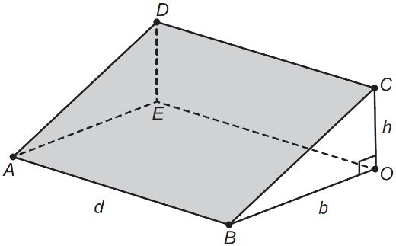

Disponível em: www.toptelha.com.br.  
Acesso em: 31 jul. 2012.

Sabe-se que, em função do tipo de telha escolhida pelo proprietário, a porcentagem i de inclinação ideal do telhado, descrita por meio da relação , é de 40%, e que a expressão que determina o número N de telhas necessárias na cobertura é dada por N = d2 10,5. Além disso, essas telhas são vendidas somente em milheiros.

O proprietário avalia ser fundamental respeitar a inclinação ideal informada pelo fabricante, por isso argumenta ser necessário adquirir a quantidade mínima de telhas correspondente a

a) um milheiro.

b) dois milheiros.

c) três milheiros.

d) seis milheiros.

e) oito milheiros.

**Questão 13 - (ENEM/2017)**

A famosa Torre de Pisa, localizada na Itália, assim como muitos outros prédios, por motivos adversos, sofrem inclinações durante ou após suas construções.

Um prédio, quando construído, dispunha-se verticalmente e tinha 60 metros de altura. Ele sofreu uma inclinação de um ângulo , e a projeção ortogonal de sua fachada lateral sobre o solo tem largura medindo 1,80 metro, conforme mostra a figura.

O valor do ângulo de inclinação pode ser determinado fazendo-se o uso de uma tabela como a apresentada.

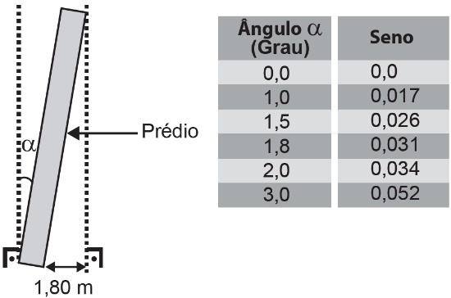

Uma estimativa para o ângulo de inclinação , quando dado em grau, é tal que

a) 

b) 

c) 

d) 

e) 

**Questão 14 - (ENEM/2015)**

O tampo de vidro de uma mesa quebrou-se e deverá ser substituído por outro que tenha a forma de círculo. O suporte de apoio da mesa tem o formato de um prisma reto, de base em forma de triângulo equilátero com lados medindo 30 cm.

Uma loja comercializa cinco tipos de tampos de vidro circulares com cortes já padronizados, cujos raios medem 18 cm, 26 cm, 30 cm, 35 cm e 60 cm. O proprietário da mesa deseja adquirir nessa loja o tampo de menor diâmetro que seja suficiente para cobrir a base superior do suporte da mesa.

Considere 1,7 como aproximação para .

O tampo a ser escolhido será aquele cujo raio, em centímetros, é igual a

a) 18.

b) 26.

c) 30.

d) 35.

e) 60.

**Questão 15 - (ENEM/2013)**

As torres Puerta de Europa são duas torres inclinadas uma contra a outra, construídas numa avenida de Madri, na Espanha. A inclinação das torres é de 15º com a vertical e elas têm, cada uma, uma altura de 114 m (a altura é indicada na figura como o segmento AB). Estas torres são um bom exemplo de um prisma oblíquo de base quadrada e uma delas pode ser observada na imagem.

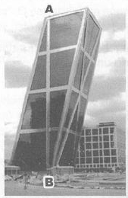

Disponível em: www.fickr.com. Acesso em: 27 mar. 2012.

Utilizando 0,26 como valor aproximado para a tangente de 15º e duas casas decimais nas operações, descobre-se que a área da base desse prédio ocupa na avenida um espaço

a) menor que 100 m2.

b) entre 100 m2 e 300 m2.

c) entre 300 m2 e 500 m2.

d) entre 500 m2 e 700 m2.

e) maior que 700 m2.

**Questão16 - (ENEM/2011)**

Para determinar a distância de um barco até a praia, um navegante utilizou o seguinte procedimento: a partir de um ponto A, mediu o ângulo visual α fazendo mira em um ponto fixo P da praia. Mantendo o barco no mesmo sentido, ele seguiu até um ponto B de modo que fosse possível ver o mesmo ponto P da praia, no entanto sob um ângulo visual 2α. A figura ilustra essa situação:

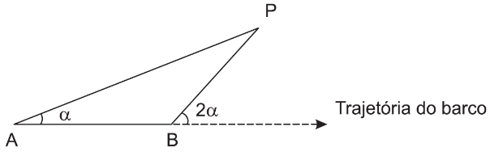

Suponha que o navegante tenha medido o ângulo α = 30º e, ao chegar ao ponto B, verificou que o barco havia percorrido a distância AB = 2 000 m. Com base nesses dados e mantendo a mesma trajetória, a menor distância do barco até o ponto fixo P será

a) 1 000 m.

b) 1 000 m.

c) 2 000 m.

d) 2 000 m.

e) 2 000 m.

**Questão 17 - (ENEM/2010)**

Um balão atmosférico, lançado em Bauru (343 quilômetros a Noroeste de São Paulo), na noite do último domingo, caiu nesta segunda-feira em Cuiabá Paulista, na região de Presidente Prudente, assustando agricultores da região. O artefato faz parte do programa Projeto Hibiscus, desenvolvido por Brasil, França, Argentina, Inglaterra e Itália, para a medição do comportamento da camada de ozônio, e sua descida se deu após o cumprimento do tempo previsto de medição.

Disponível em: http://www.correiodobrasil.com.br.

Acesso em: 02 maio 2010.

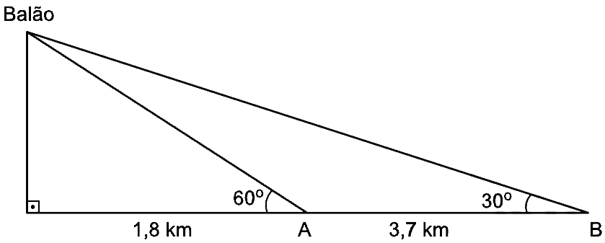

Na data do acontecido, duas pessoas avistaram o balão. Uma estava a 1,8 km da posição vertical do balão e o avistou sob um ângulo de 60º; a outra estava a 5,5 km da posição vertical do balão, alinhada com a primeira, e no mesmo sentido, conforme se vê na figura, e o avistou sob um ângulo de 30º.

Qual a altura aproximada em que se encontrava o balão?

a) 1,8 km

b) 1,9 km

c) 3,1 km

d) 3,7 km

e) 5,5 km

**Questão 18 - (ENEM/2009)**

Ao morrer, o pai de João, Pedro e José deixou como herança um terreno retangular de 3 km×2 km que contém uma área de extração de ouro delimitada por um quarto de círculo de raio 1 km a partir do canto inferior esquerdo da propriedade. Dado o maior valor da área de extração de ouro, os irmãos acordaram em repartir a propriedade de modo que cada um ficasse com a terça parte da área de extração, conforme mostra a figura.

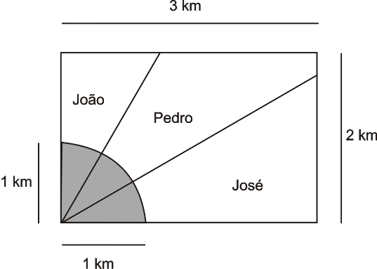

Em relação à partilha proposta, constata-se que a porcentagem da área do terreno que coube a João corresponde, aproximadamente, a (considere )

a) 50%.

b) 43%.

c) 37%.

d) 33%.

e) 19%.

**Questão 19 - (ENEM/2009)**

Considere um ponto P em uma circunferência de raio r no plano cartesiano. Seja Q a projeção ortogonal de P sobre o eixo x, como mostra a figura, e suponha que o ponto P percorra, no sentido anti-horário, uma distância d ≤ r sobre a circunferência.

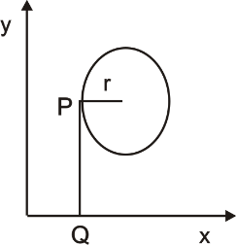

Então, o ponto Q percorrerá, no eixo *x*, uma distância dada por

a) 

b) 

c) 

d) 

e) 